Suppression des faces cachées

Une face de n’importe quel objet est un plan. Voici quelques informations de base pour comprendre le processus.

1. Les plans

Un plan dans l’espace est défini par 3 points. Un plan est par définition infini. Il s’étend au-delà de ces trois points et n’est pas limité au seul triangle XYZ (si on prend les points X Y et Z pour définir ce plan). Toutefois, dans un objet 3D, chaque face est délimitée par un certain nombre de points qui le délimitent. Seul cette infime partie du plan est concernée par le remplissage avec une couleur ou une texture.

2. Equation de plan

Un plan de l’espace est défini par l’équation suivante :

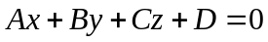

Tout point de coordonnées (x, y, z) qui vérifie cette égalité appartient au plan.
Pour savoir si une face est cachée, il suffit de calculer les coefficients A, B, C et D.

3. Calcul des coefficients

Soit 3 points X, Y et Z de coordonnées respectives (x1, y1, z1), (x2, y2, z2) et (x3, y3, z3).
Les coefficients A, B, C et D sont définis ainsi :

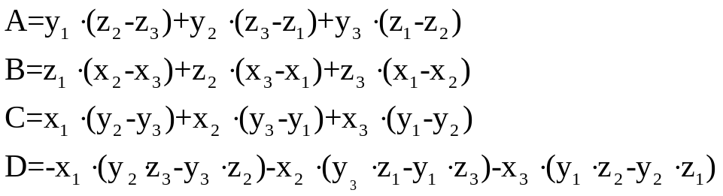

Les plus attentifs auront reconnus en A, B et C les composantes du produit vectoriel 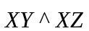 (le tout est bien entendu factorisé, d’où la difficulté à le reconnaître).

D est obtenu en remplaçant les coordonnées x, y et z de l’équation par exemple par x1, y1 et z1 et en faisant de sorte que 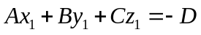 ou 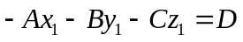. On factorise le tout par x1, x2 et x3 et on obtient la jolie formule ci- dessus.

4. La face est-elle cachée ?

Si D>0, la face est visible et on la dessine, sinon elle est cachée et on passe à la suivante. Les autres coordonnées interviendront lors de son remplissage.

Dans la rubrique suivante, vous découvrirez comment une face est remplie.

